

Ministério da Educação

**Faculdade de Tecnologia**

Campus Registro

Desenvolvimento de Software Multiplataforma

Desenvolvimento de Software Multiplataforma

**ARTEFATOS DO PROJETO DE SOFTWARE**

**Sistema Orientado por PLN para Classificação de Discurso Ofensivo em Ambientes Escolares**

Bruno Freitas { [bruno.oliveira249@fatec.sp.gov.br](mailto:bruno.oliveira249@fatec.sp.gov.br) }

Caio Moraes { [caio.moraes@fatec.sp.gov.br](mailto:caio.moraes@fatec.sp.gov.br) }

Isabela Chaves { [isabela.pedroso@fatec.sp.gov.br](mailto:isabela.pedroso@fatec.sp.gov.br) }

Mauricio Bertoldo { [mauricio.oliveira23@fatec.sp.gov.br](mailto:mauricio.oliveira23@fatec.sp.gov.br) }

Ruth Mendonça [{ruth.mendonca@fatec.sp.gov.br](mailto:{ruth.mendonca@fatec.sp.gov.br) }

Sumário

1. DIAGRAMAS UML 3

1.1. Diagrama de caso de uso 3

1.2. Diagrama de classe 4

1.3. Diagrama de objetos 6

2. Diagramas de Entidades e Relacionamentos 6

3. Diagrama do Modelo Conceitual 7

4. Canvas 14

5. Diagrama de Redes 15

6. UI de Alta Fidelidade 17

6.1.Dashboard 17

6.2.Estatísticas 17

6.3.Bloqueios 18

6.4.Usuários e Criação de Novo Usuário 19

6.5.Sugestões 21

6.6.Dashboard Mobile 22

7. Scrum e Kanban 25

# DIAGRAMAS UML

Nesta seção serão apresentados os diagramas da UML utilizados para a modelagem do sistema desenvolvido. Dentre os diagramas utilizados, pode-se citar: Diagrama de Caso de Uso, Diagrama de Classe e Diagrama de Objetos.

# Diagrama de caso de uso

A seguir, na figura I, os atores do sistema e suas devidas funções dentro do sistema:

1. **Proxy/Squid:** atua como um intermediador das solicitações realizadas pelos usuários à internet, o qual efetua o gerenciamento dos sites bloqueados ou não, além do registro de informações de acesso.
2. **Administrador:** possui privilégios para gerenciar o sistema, as permissões de acesso de outros usuários, os bloqueios de forma manual e sites que são exceção, além de obter estatísticas de bloqueios e seu histórico.
3. **Aluno:** este não irá interagir diretamente com o sistema, apenas visualizar a tela de bloqueio caso o site seja bloqueado.

**Figura 1 – Diagrama de caso de uso**

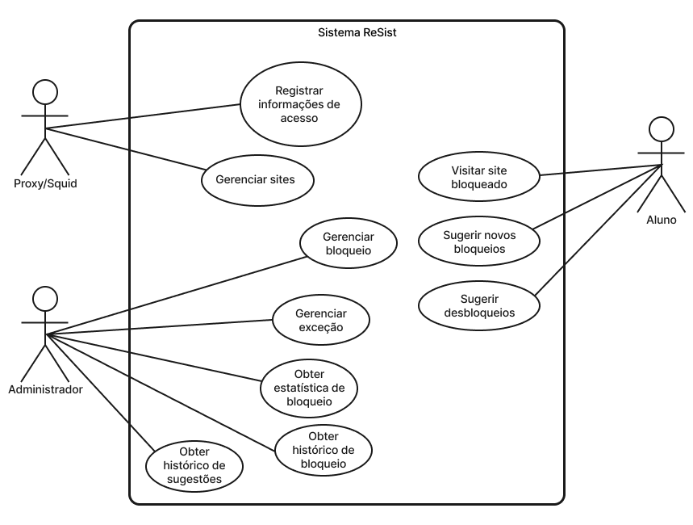**Fonte: Autoria própria (2025)**

Deste modo, é possível identificar com facilidade quais são as funções de cada usuário do sistema.

# Diagrama de classe

No diagrama de classes, podemos verificar as classes e relacionamentos do sistema.

**Figura 2 – Diagrama de classe**

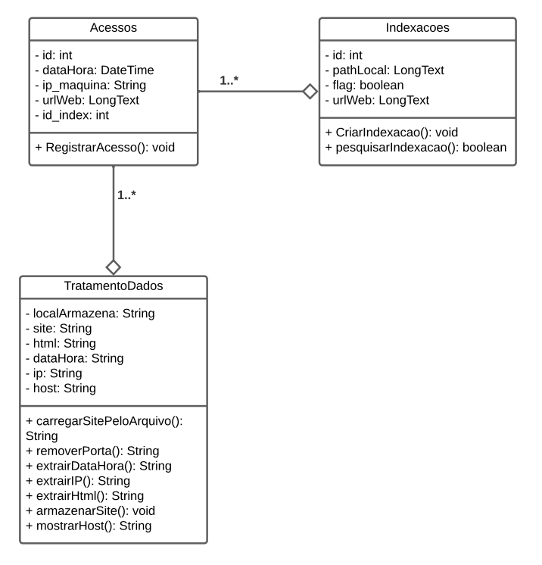

**Fonte: Autoria própria (2024)**

# Diagrama de objetos

Esse é o diagrama de objetos.

**Figura 3 – Diagrama de objetos**

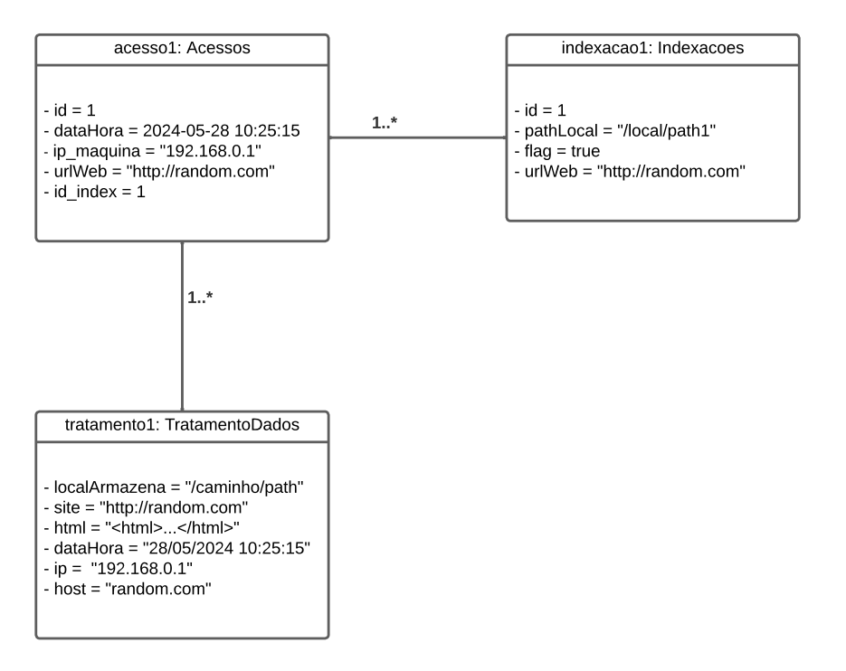

**Fonte: Autoria própria (2024)**

Por meio destes diagramas, se torna mais fácil visualizar de maneira simplória as principais funcionalidades do sistema.

# Diagrama do Modelo Conceitual

O banco de dados está dividido em três partes principais do sistema:

A Indexações, que será a responsável por armazenar todos os dados indexados que forem extraídos quando o usuário fizer a requisição de acesso à um site na Web.

Acessos, que registra todos os acessos feitos. E a tabela de funcionários, onde serão armazenados todos os dados dos funcionários cadastrados no sistema.

**Figura 4 – Diagrama do Banco de Dados Não Relacional (NoSQL)**

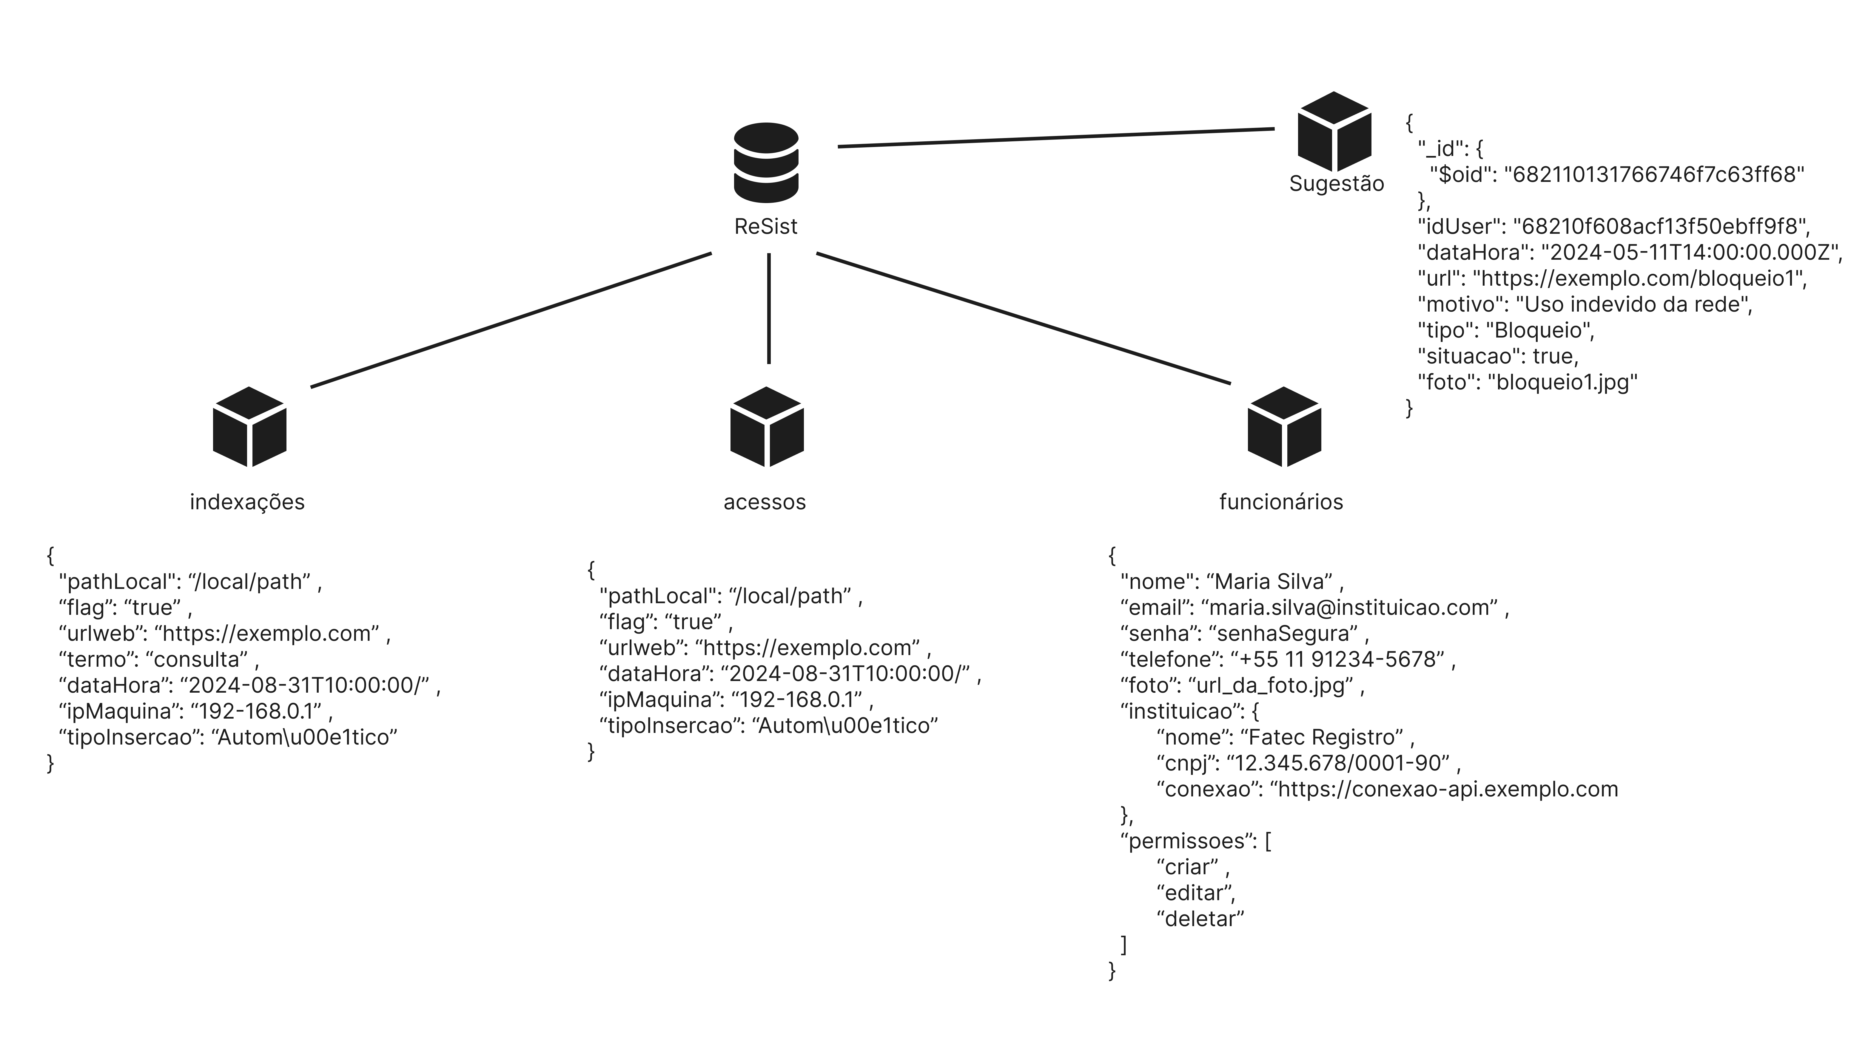

**Fonte: Autoria própria (2024)**

# Canvas

O modelo de negócio Canvas na figura 5, visa criar o sistema ReSist, com o uso da Inteligência Artificial (IA) para detectar e auxiliar no combate à discriminação online em ambientes educacionais.

A proposta valor é centrada na identificação com precisão de injúria racial em textos diversos, o qual proporciona um ambiente mais inclusivo e seguro para a educação. A plataforma será divulgada por meio de website, redes sociais, email, marketing e telefone. O relacionamento com os clientes irá ser preservado através de suporte técnico, treinamento na utilização do sistema, e feedback.

As atividades-chaves incluem desenvolver o sistema, o monitoramento do banco de dados, treinamento do sistema, marketing e vendas. Os recursos-chaves são a equipe de desenvolvimento e analistas de dados, algoritmos de IA e infraestrutura robusta de TI.

Parcerias serão estabelecidas com instituições de ensino, desenvolvedores de software e especialistas em direitos humanos e a discriminação.

A estrutura de custos envolve desenvolvimento do sistema, custos operacionais, marketing e vendas, enquanto a receita será gerada por meio de assinaturas mensais ou anuais pagas pelas instituições de ensino e outras organizações que utilizarem a plataforma.

**Figura 5 – Canvas**

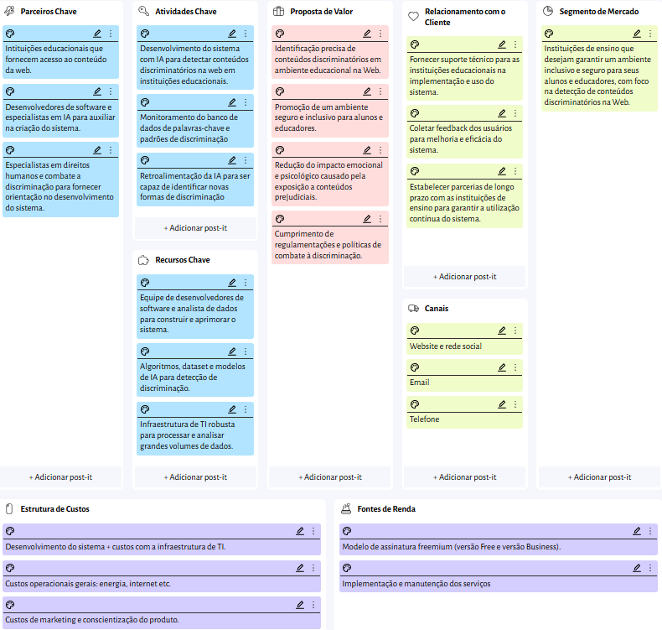

**Fonte: Autoria própria (2024)**

# Diagrama de Redes

O diagrama de rede da figura 6 é composto por um esquema que inclui uma rede interna, Firewall (IA), um servidor proxy (Squid), um modem (roteador), e a rede externa (internet). A rede interna é formada por máquinas (computadores)utilizadas por usuários (discentes e/ ou docentes), sendo assim, para a rede interna realizar a sua comunicação com a rede externa (internet), ela deve passar por outros processos que irão proteger os dados dos usuários e manter outros quesitos de segurança para eles.

O firewall é a etapa do diagrama de redes responsável por filtrar conteúdos indesejados, também sendo capaz de bloquear ataques direcionados a rede interna. O servidor é responsável por estabelecer a comunicação segura e mascarar o IP interno, para o acesso com a rede externa; além disso, o Proxy é utilizado para armazenar os acessos e informações gerais do usuário na rede externa. O modem, também conhecido por Roteador, tem como serventia a passagem da internet, estabelecer sua conexão, como se fosse o “Porto” da internet.

Por fim a rede externa, também conhecida como internet, é a ferramenta onde usuários tem a possibilidade de se conectar e estabelecer uma comunicação de forma remota com outro usuário.

Sendo assim, o diagrama de redes traça um caminho de como seria a comunicação entre a rede interna com a rede externa, passando por todos os processos necessários para essa conexão.

**Figura 6 – Diagrama de Redes**

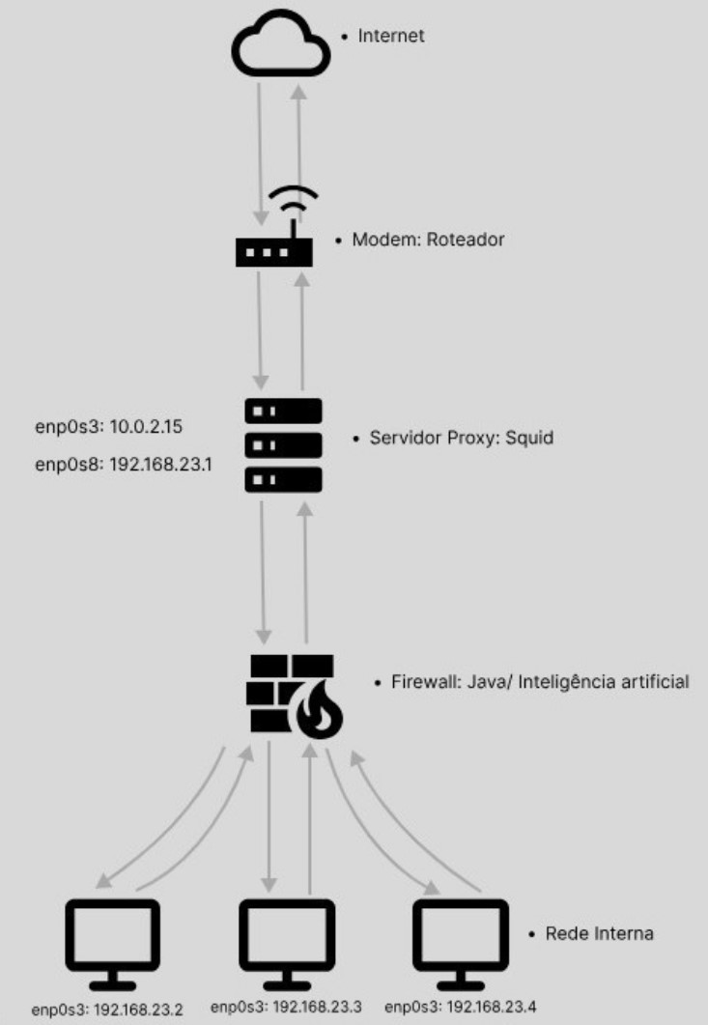

**Fonte: Autoria própria (2024)**

# UI de Alta Fidelidade

# 6.1.Dashboard

A figura 7 ilustra a tela inicial, tratando-se de um *Dashboard* que proporciona um resumo das informações coletadas, como a atividade recente, que apresenta todas as atualizações do ambiente; visão geral dos bloqueios, trazendo a quantidade de bloqueios e a evolução em relação ao mês anterior; nível de incidência por laboratório (no exemplo, trata-se de laboratórios de informática em um ambiente escolar); histórico por data, e os laboratórios que estão ativos no momento.

**Figura 7 – Dashboard**

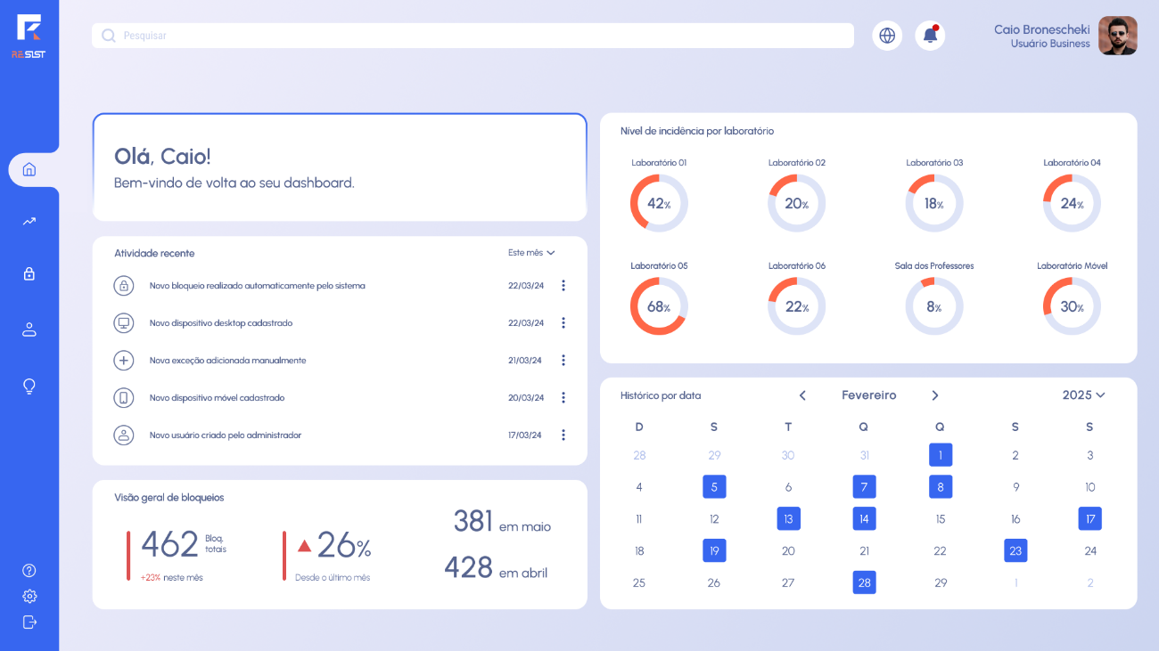

**Fonte: Autoria própria (2025)**

# 6.2.Estatísticas

A figura 8 exibe a aba de estatísticas, onde há uma visualização aprofundada dos dados de bloqueio, exibindo a quantidade de bloqueios em dispositivos móveis e Desktop, uma comparação do aumento ou diminuição mês-a-mês, e alguns dos últimos bloqueios, realizando a distinção entre os automáticos e manuais.

**Figura 8 – Estatísticas**

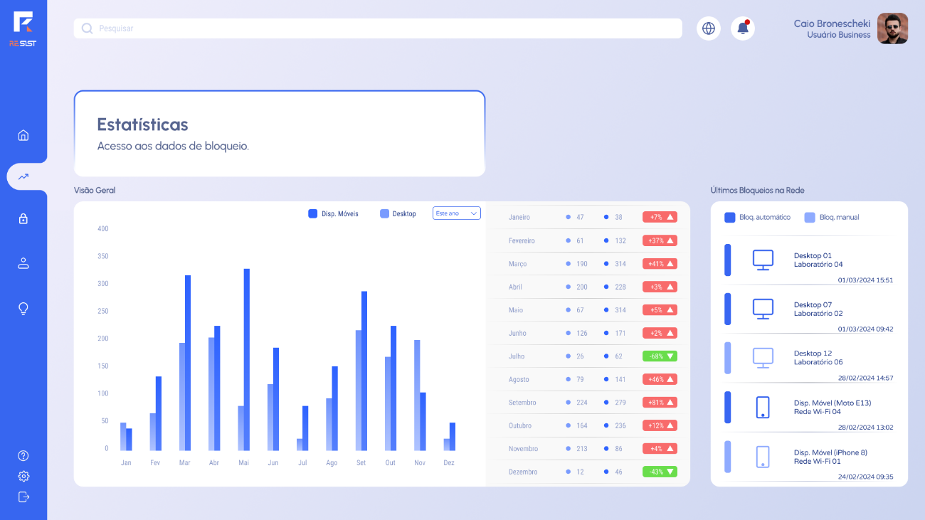

**Fonte: Autoria própria (2025)**

# 6.3.Bloqueios

A página bloqueios, representada na figura 9, exibe uma visão aprofundada sobre cada bloqueio realizado. É exibida uma tabela com a URL bloqueada, a data do bloqueio e se foi manual ou automático. A página disponibiliza ainda uma funcionalidade para bloquear um Website manualmente, especificando o motivo e período do bloqueio. É possível editar os bloqueios já realizados, para caso seja necessário cancelá-los.

**Figura 9 – Bloqueios**

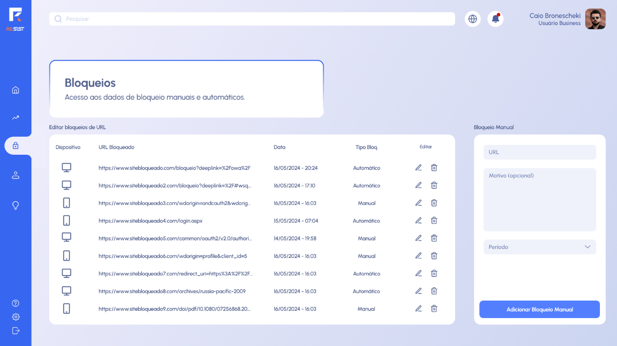

**Fonte: Autoria própria (2025)**

# 6.4.Usuários e Criação de Novo Usuário

Na figura 10, a página de gerenciamento dos usuários exibe todos os perfis cadastrados no ambiente, com nome completo, cargos de cada um, e-mail e disponibilidade. Além das opções de cadastrar e alterar informações dos usuários.

Já na figura 11, temos a página de criação de novo usuário. Aqui, o usuário administrador terá acesso a um painel de controle para criar e distribuir novos usuários para outros funcionários da instituição acessarem e editarem informações. O administrador consegue também editar usuários já existentes na tela de usuários.

**Figura 10 – Usuários**

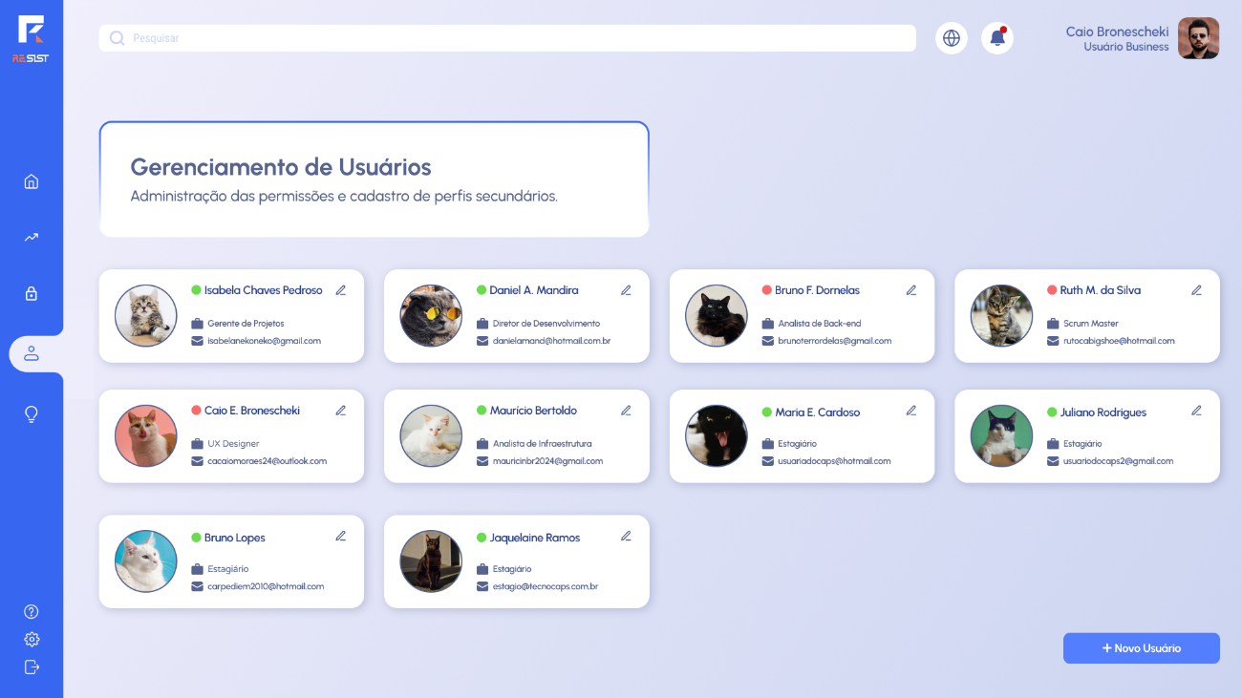

**Fonte: Autoria própria (2025)**

**Figura 11 – Criação de Usuário**

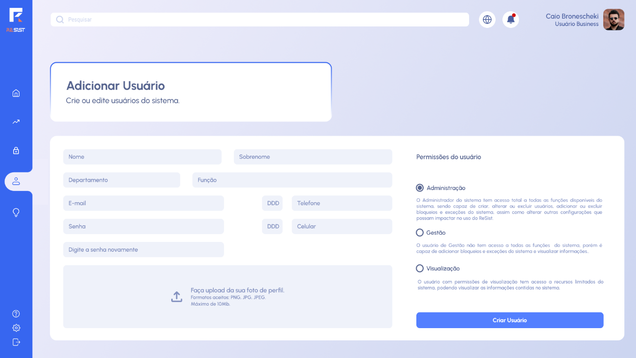

**Fonte: Autoria própria (2025)**

# 6.5.Sugestões

Na figura 12, temos acesso ao sistema de sugestões. Nele, os administradores do sistema podem acessar as sugestões dos alunos (que farão as solicitações de bloqueios ou desbloqueios pelo sistema mobile) e visualizar de maneira geral as últimas solicitações por ordem cronológica e verificar seu status.

A figura 13 representa a tela que mostra as informações detalhadas de cada solicitação, como o URL a ser bloqueado/desbloqueado, data da solicitação, motivo da solicitação e tipo, sendo bloqueio ou desbloqueio. Além disso, são mostradas informações acerca do solicitante e uma opção para o administrador definir uma situação para a sugestão, mantendo o URL bloqueado ou não.

**Figura 12 – Sugestões**

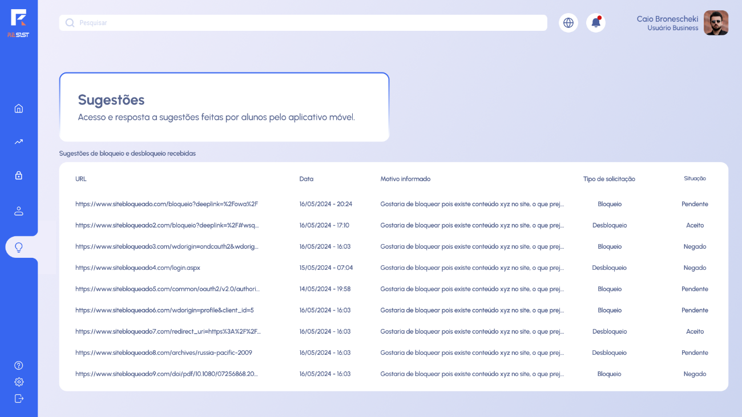

**Fonte: Autoria própria (2025)**

**Figura 13 – Detalhes da Sugestão**

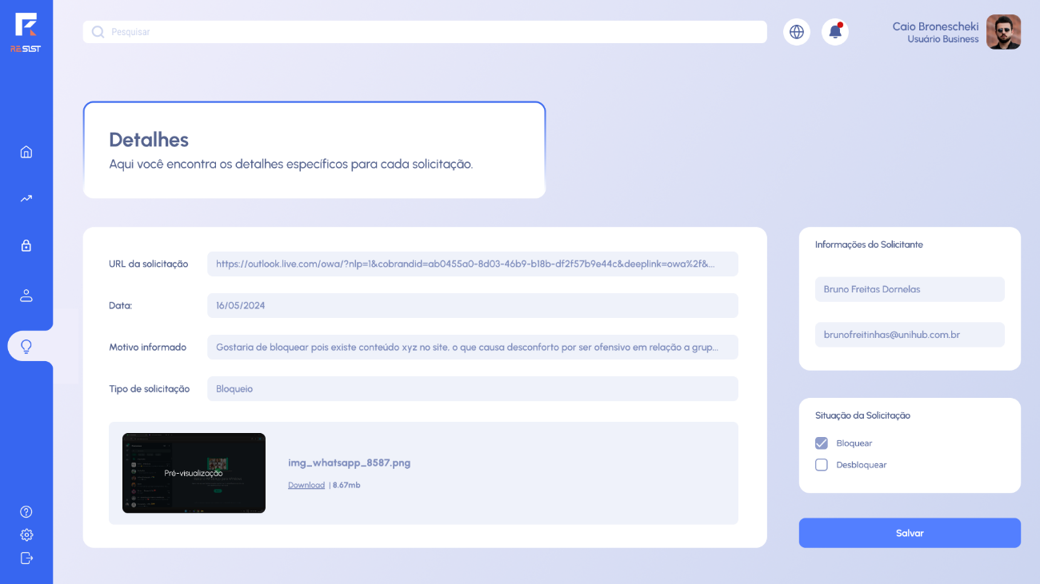

**Fonte: Autoria própria (2025)**

# 6.6.Dashboard Mobile

A figura 14 mostra o Dashboard inicial para o usuário Mobile, que mostra todas as solicitações realizadas pelo usuário, em ordem cronológica, similarmente à figura 14, mostrada anteriormente.

Já a figura 15 representa a tela que mostra as informações detalhadas sobre cada sugestão realizada pelo usuário pelo sistema. Nela, o usuário pode enviar uma sugestão/solicitação de bloqueio ou desbloqueio, que será mostrada no painel de sugestões do administrador do sistema.

**Figura 14 – Dashboard Mobile**

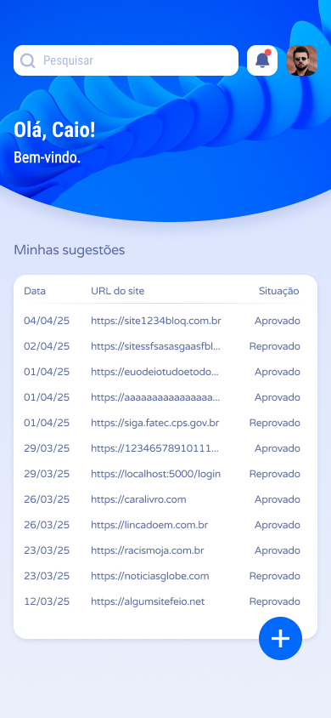

**Fonte: Autoria própria (2025)**

**Figura 15 – Detalhes das Solicitações**

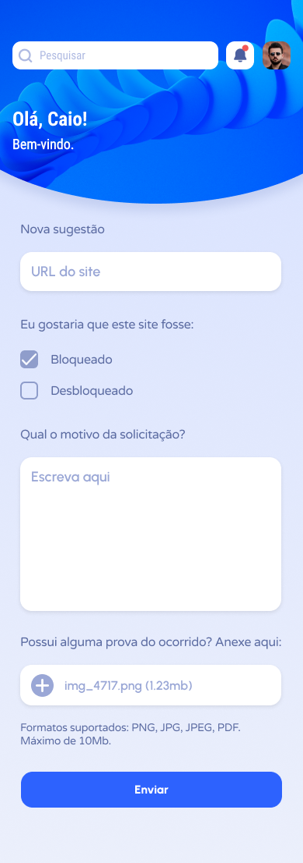

**Fonte: Autoria própria (2025)**

Portanto, por meio da exibição dos dados coletados, pode se proporcionar uma visão clara dos elementos centrais do sistema e uma compreensão visual fiel da funcionalidade e interatividade presente no sistema, a fim de reforçar seu papel como uma ferramenta para a identificação e combate à discriminação em ambientes educacionais, tanto no ambiente Web, como fora. Vale ressaltar que todas as telas foram criadas com o intuito de concentrar os mínimos detalhes de forma concisa para que o usuário possa ter acesso as informações necessárias de forma concentrada.

# Interfaces do Website

Nesta seção, evidenciaremos a página Web do grupo UniHub, responsável pelo ReSist.

**Figura 16 - Início**

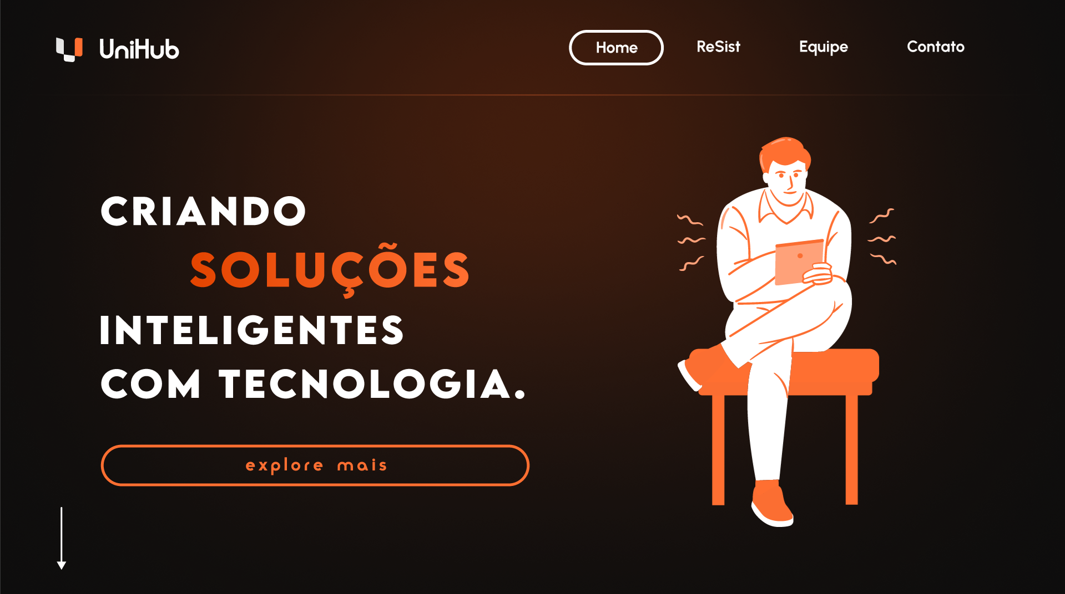

**Fonte: Autoria própria (2025)**

**Figura 17 - Seção “Projeto”**

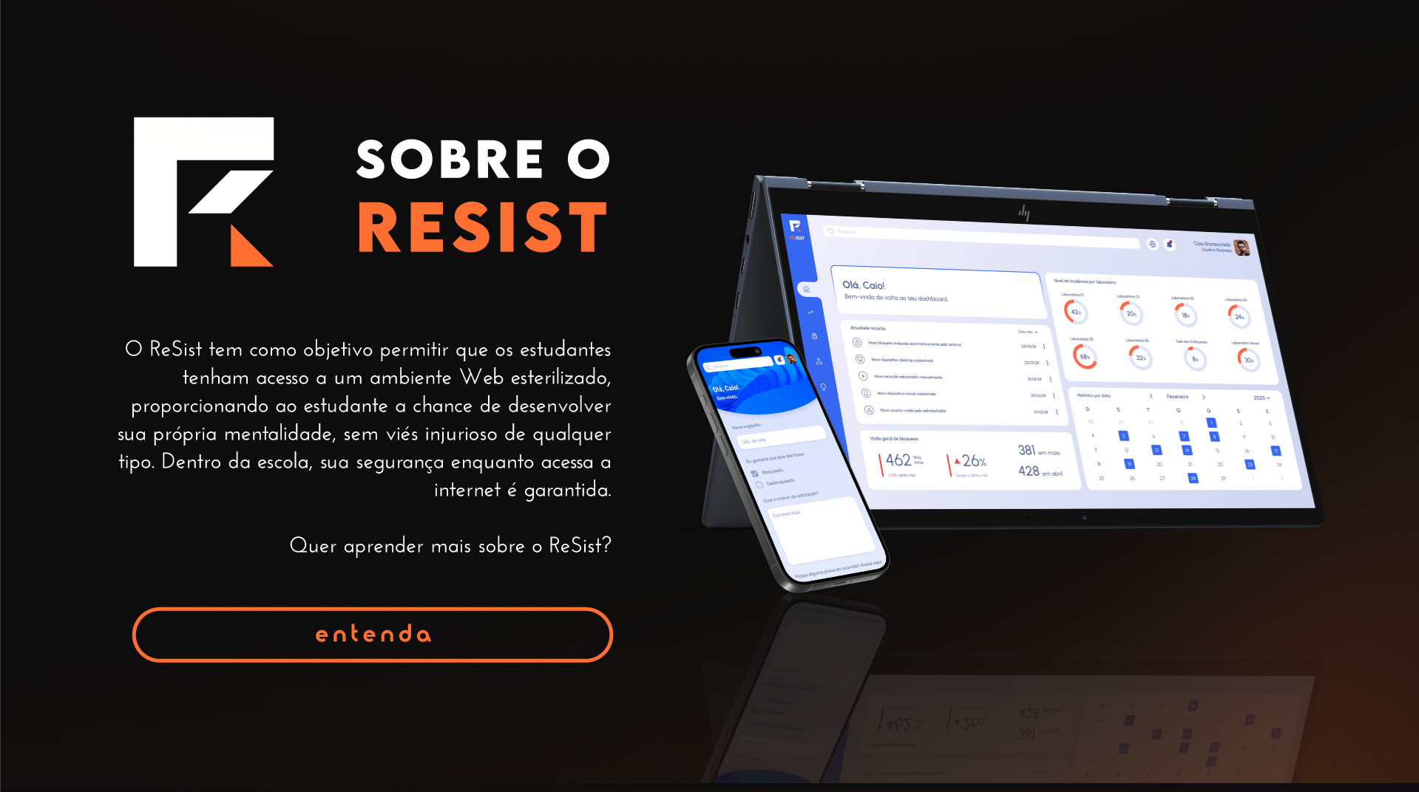

**Fonte: Autoria própria (2025)**

Na figura 18 e 19, encontramos a seção ilustrando a equipe. Vale lembrar que as imagens são meramente ilustrativas, utilizadas como Placeholder.

**Figura 18 – Equipe (01)**

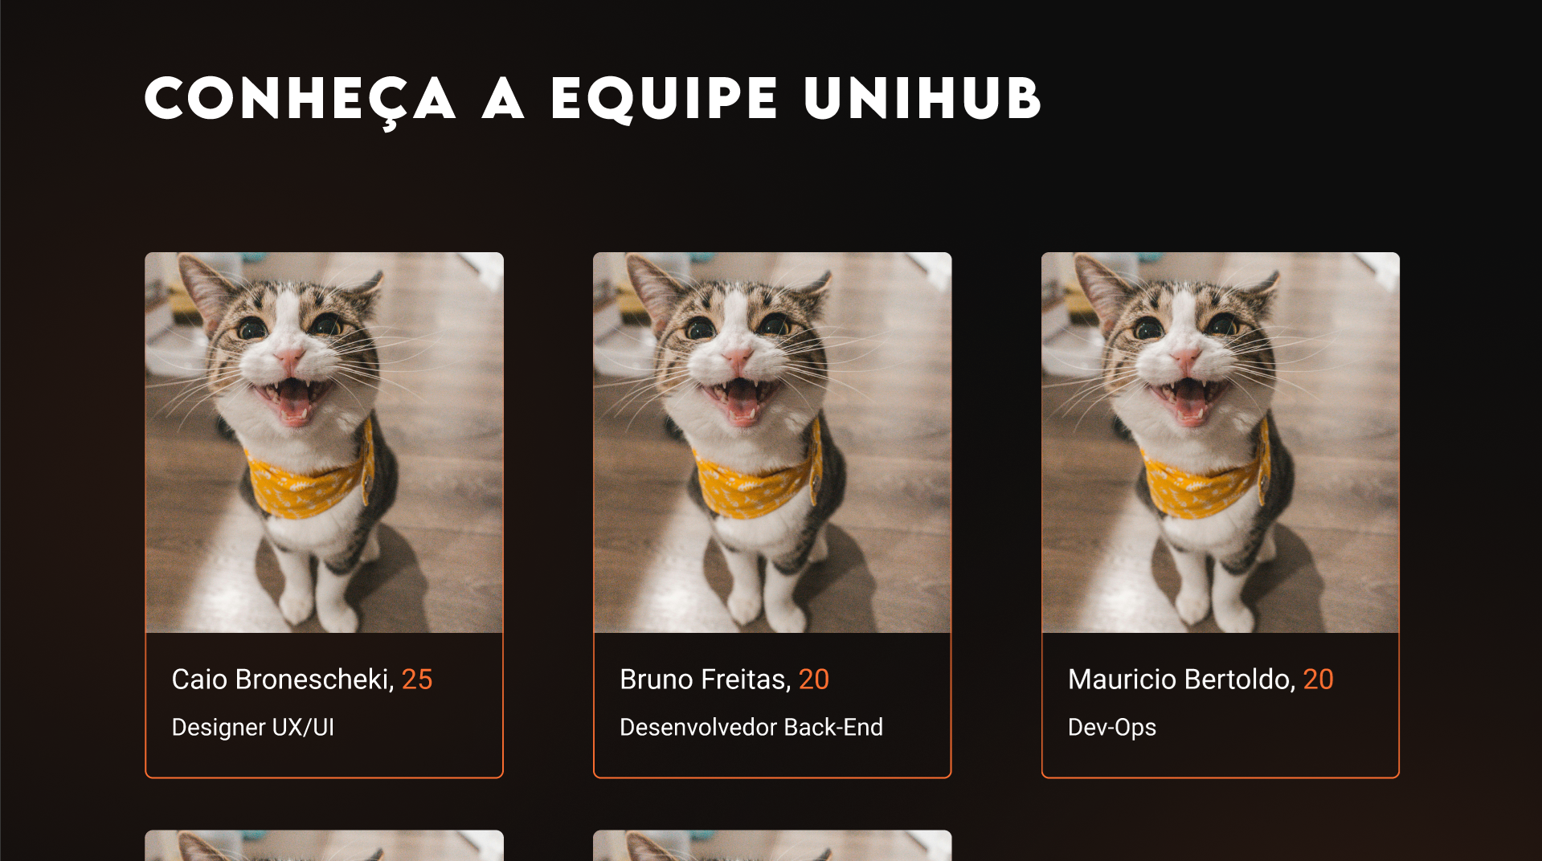

**Fonte: Autoria própria (2025)**

**Figura 19 – Equipe (02)**

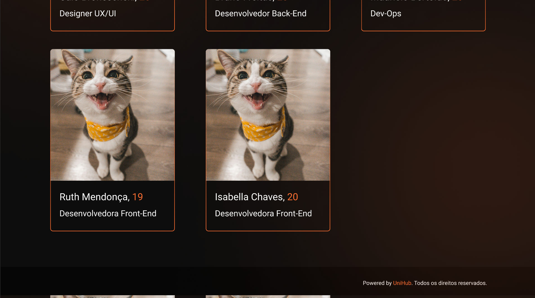

**Fonte: Autoria própria (2025)**

# Scrum e Kanban

O Scrum é um framework ágil focado na gestão eficiente de projetos, especialmente no desenvolvimento de software. Ele organiza o trabalho em ciclos curtos chamados sprints, que variam de 2 a 4 semanas, onde a equipe entrega incrementos do produto de forma contínua. A flexibilidade do Scrum permite que a equipe se adapte rapidamente a mudanças, com foco em iterações rápidas, comunicação constante e envolvimento direto do cliente, garantindo que as soluções atendam às necessidades reais do projeto. O Scrum enfatiza a autogestão da equipe e a transparência do processo, o que facilita a identificação e correção de problemas rapidamente. A seguir três fases do Kanban durante uma semana: Na figura 20, há quatro tarefas para começar; já na figura 21, a tarefa "Banner" está em progresso; na figura 22 já não há mais tarefas para serem iniciadas, todas foram finalizadas apenas "LaTex - artigo" está em progresso.

**Figura 20**

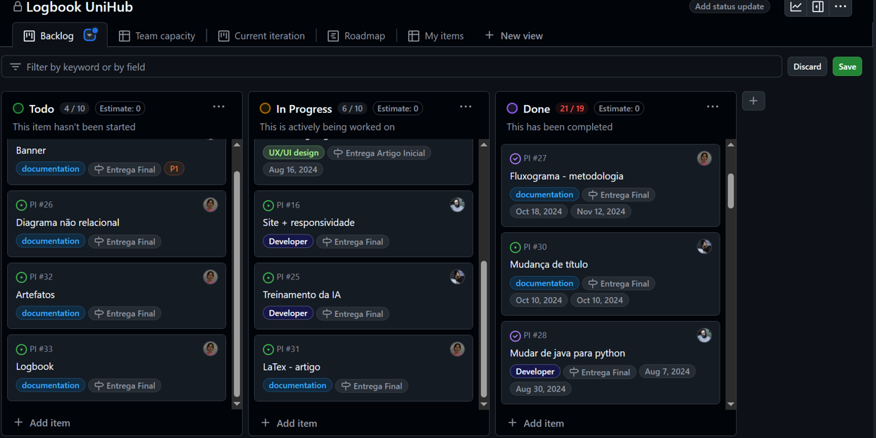

**Fonte: Autoria própria (2025)**

**Figura 21**

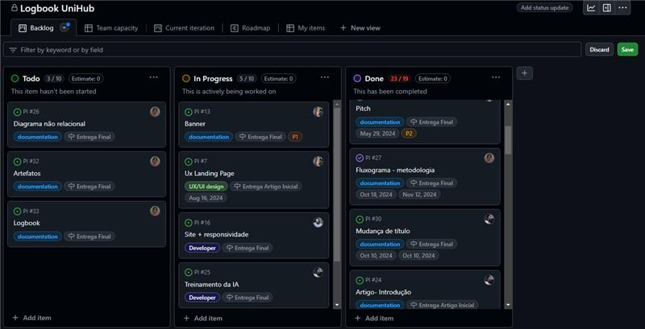

**Fonte: Autoria própria (2025)**

**Figura 22**

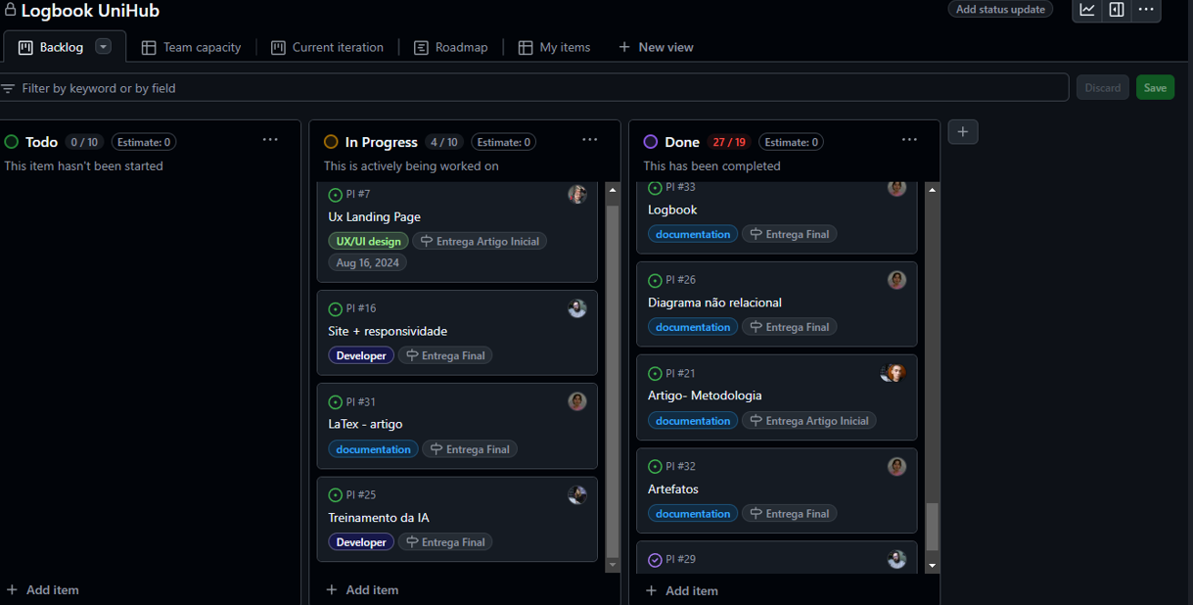

**Fonte: Autoria própria (2025)**

# Análise SWOT

A Análise SWOT é uma ferramenta estratégica que ajuda a identificar pontos fortes, fracos e de possíveis melhorias para o sistema. No contexto do ReSist, permite que verifiquemos sua viabilidade técnica e potência de impacto social. Na figura 23, é possível verificar com mais clareza os pontos estabelecidos.

**Figura 23- Análise SWOT**

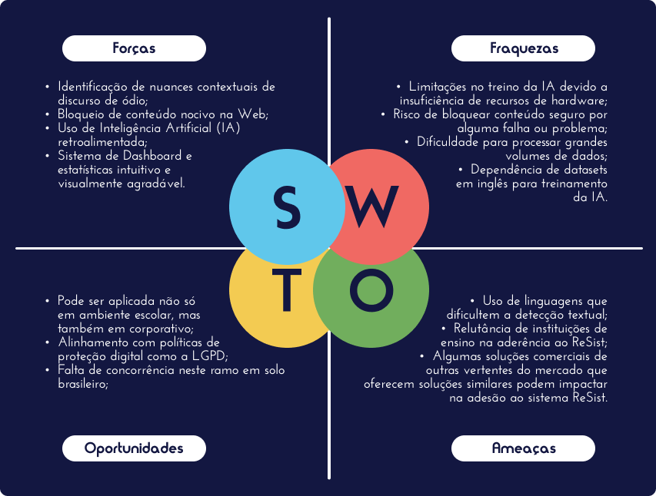

**Fonte: Autoria própria (2025)**

A análise indica que o projeto está no caminho certo, porém precisa de certos ajustes estratégicos para alcançar um potencial maior, como conseguir acesso a hardware capaz de suprir as necessidades do ReSist e realizar testes piloto para garantir o funcionamento adequado da aplicação.